網頁圖片：
- 網頁標題 (圖1)
長寬比1265*120 像素 解析度120 像素/英吋 圖片以亮色係為主需要有天然無毒的聯想，需要有”噴立潔”三字，請配合網頁底色，檔案名稱請用”網頁標題圖1”。
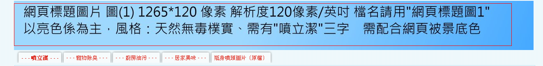
- 網頁首頁圖片(圖2)
長寬比1245*440 像素 解析度440 像素/英吋 檔名請用”首頁噴立潔圖2”，以亮色系為主配合網頁底色，需強調天然無毒且樸實
請以圖片簡介三項主要產品
1.寵物除臭：各類寵物、爬蟲類、囓齒類
2.廚房油污：抽油煙機、微波爐、瓦斯爐、烤箱等
3.居家異味：馬桶、廚餘、資原回收、冰箱等
可用ＧＩＦ動態圖片，瓶身容量500ml，噴頭歐洲近口，使用方法將專利產品投入瓶身後加滿500ml自來水，待一小時後充分溶解即可使用，當第一次使用完畢後可在次加滿500ml自來水可再次使用，共可加入1000ml
可自行設計表達方式。

